Tallinna Ülikool

Tulika Geimonen, Erkki Pikk, Lisbeth Soone, Airiin Aps, Taidi Bluum, Kaire Vahur,

Siiri Häidma, Jane Kuusalu, Ronan Raavik, Mari-Liis Ojaniit, Mei Sameli,

Tanel Ronimois, Katrin Aid

ELU x EPR projekt: Valmis igaks kriisiks

ELU projekti portfoolio

Juhendajad: Vivika Kendra

Natalja Rosenthal

Mentor: Kadri Pakaste

Tallinn 2025

ELU PROJEKTI PORTFOOLIO

Projekti nimetus:

ELU x EPR projekt: Valmis igaks kriisiks

Juhendajad:
Vivika Kendra
Natalja Rosenthal

Mentor:
Kadri Pakaste (Tallinna Ülikooli Üliõpilaste nõustamiskeskus)

Liikmed:
Tulika Geimonen (sotsiaaltöö), Erkki Pikk (organisatsioonikäitumine), Lisbeth Soone (rekreatsioonikorraldus), Airiin Aps (lastekaitse), Taidi Bluum (lastekaitse), Kaire Vahur (tervisejuht), Siiri Häidma (psühholoogia), Jane Kuusalu (noorsootöö), Ronan Raavik (kehakultuur), Mari-Liis Ojaniit (sotsiaaltöö), Mei Sameli (Euroopa nüüdiskeeled ja kultuurid), Tanel Ronimois (rekreatsioonikorraldus), Katrin Aid (kutsepedagoogika, vabatahtlik).

1. Projekti aruanne

Projekti eesmärgid
- tõsta TLÜ tudengite teadlikkust kriisideks valmistumisest, elupäästvast ja psühholoogilisest esmaabist
- arendada noorte praktilisi ja vaimseid toimetulekuoskusi

Projekti taust ja kirjeldus

Tänane maailm seisab silmitsi mitmete omavahel põimunud kriisidega alates loodusõnnetustest kuni sotsiaal-majanduslike väljakutseteni (Paadik, 2024). Käesolevas ELU projekti üks lähtetaladest on Eesti riigi pikaajaline arengustrateegia “Eesti 2035” (2021), mis on märkinud, et rahvusvaheliste uuringute järgi on maailmas konfliktide arv ja ulatus taas kasvutrendis.

Grupisiseste arutelude ning teadusartiklite läbi töötamise tulemusena jõudsime järeldusele, et kriisid võivad olla meid ümbritsevad ja mõjutada korraga paljusid inimesi, muuhulgas nt. sõjad ja sõjalised konfliktid, rändekriisid, pandeemiad, kliimasoojenemine (ja paljud teised), neist tulenevad majanduslikud tagajärjed, kuid oluline on mõelda ka vaimse tervisega seotud kriisisituatsioonidele. Vaimne tervis ei ole seotud ainult eelpool nimetatud suurte kriisidega, tegemist võib olla väga indiviidispetsiifiliste muredega. peaasi.ee rõhutab, et vaimne tervis mõjutab inimese igapäevast heaolu ning toimetulekut olgu see inimsuhetes, töökeskkonnas, koolis vm. Seetõttu on oluline märgata ja toetada vaimse tervise murega inimest. Samas rõhutatakse, et vaimse tervise esmaabi on õpitav oskus.

Paadik (2024) on arutanud Siseministeeriumi tähelepanekut, et valmisolek on oma olemuselt pikaajaline, mitmeetapiline protsess: meil pole võimalik kõiki kriise ette näha või ennetada täielikult, kuid on võimalik kasvatada ühiskonna teadlikkust ja jätkusuutlikkust, eriti võttes arvesse seda, et vaatamata juba avalikult kättesaadavatele, kriisides toimetulekut toetavatele, materjalidele, on uuringute kohaselt Eesti elanikkonna teadmised kriisidest pigem vähesed.

Projekti lähteülesanne: tõsta sidusrühma - Tallinna Ülikooli üliõpilaste (ning väiksemas mahus kaasuvana Ohutusnädalal osalevate akadeemiliste ning mitte-akadeemiliste töötajate) teadlikkust kriisideks valmistumisest, pakkudes selleks nii teoreetilisi teadmisi kui ka praktilisi toimetulekuoskuseid. Üliõpilaste teadlikkuse tõstmine ning praktiliste oskuste arendamine aitab tõsta nii indiviidi enda toimetulekuoskuseid kui ka tõsta kogukonna, kui terviku, kriisivalmidust.

Tallinna Ülikoolis on 31.12 seisuga 6913 üliõpilast ning 916 täistööajaga töötajat (TTE). Kuigi soov oleks jõuda kõikideni, siis realistlik on see, et nii õppetöö eripärad (näiteks juba eksisteerivad tunniplaanid, sessioonõppe sessioonid või üliõpilased, kes on sel semestril välisõppes) kui ka broneeritud ruumid seavad inimeste hulgale piirangud – seega on plaan töötada kuni 15 inimesega töötoa kohta. Kriisivarude töötoal registreerumist ei ole, kuna toimub suuremas ruumis ja huvilisi saab vastu võtta jooksvalt. Seetõttu näeme tulevikuperspektiivi korraldada sarnaseid ettevõtmisi sagedamini, sh. teistes Eesti üli- või üldhariduskoolides ning pöörduda koostööpakkumisega rohkem ka erinevate (üli)õpilasorganisatsioonide poole. Kuigi antud projekti esmane eesmärk on parandada indiviidi toimetulekuoskusi, siis pikas perspektiivis (nagu seda rõhutab kriis.ee), parandades enda isiklikku hakkamasaamist erinevates ootamatutes olukordades, on võimalik, et indiviidist saab ka tugi- või võtmeisik oma kogukonnas. Oluline on see, et käesoleva projekti raames pakutavad teadmised ja praktilised oskused tulevad kasuks ka igapäevaelus, mitte ainult kriisisituatsioonis.

Kui rääkida üldiselt Eesti ning Eesti riigi kriisivalmidusest, siis saab väita, et Eesti riik teinud mitmeid samme, et tõsta riigi ja elanike valmisolekut kriisideks. Riik on peamiselt keskendunud arengukavade loomisele ja ühiskondliku teadlikkuse tõstmisele (sh. välja töötanud allikaid, kust indiviid saab ise enda ja oma pere valmisoleku taset kontrollida, seda tõsta).
Nende allikate hulka kuuluvad mh.:
- kriis.ee on Eesti riigi poolt loodud informatsiooni kanal, pakkumaks Eesti elanikele asjakohast ja aeg-kriitilist informatsiooni erinevate kriiside teemadel
- Naiskodukaitse mobiilirakendus “OLE VALMIS!” saadab inimestele riiklikke ohuteavitusi, annab informatsiooni nii olukordade ennetamiseks kui lahendamiseks, õpetab inimestele kriisivarude olemasolu olulisust, aitab valmisoleku taset testida ning pakub infot oluliste telefoninumbrite kohta.
- peaasi.ee toetab inimeste vaimse tervise probleeme ja pakub erinevaid nõustamisteenuseid.

Kuid ei tasu unustada, et oluline on kindlustada, et kogu vajalik informatsioon õigel ajal elanikeni jõuaks, et inimesed ei oleks infosulus. Kõige keerulisem on ligi pääseda sellele osale elanikkonnast, kes kasutab informatsiooni ammutamiseks vaid ühte infokanalit. Infosulu oht on suur ka muukeelsete elanike seas, kuna informatsioon ei jõua nendeni piisavalt kiiresti või esineb tõrkeid informatsiooni mõistmises ja mõne kanali puhul ka selle tõetruuduses (Paadik, 2024). olevalmis.ee (2025) kokkuvõte Eesti ohuteavitussüsteemi ALARM-EE toimimisest on arutanud ka seda, et vaja on läbi mõelda suuremate teavituskampaaniate puhul see, et kuidas info jõuab inimeseni kiiremini - nimelt suuremahuliste teavituste tegemine võtab hulgim mahtu ning seetõttu aeglustuvad ka süsteemid.

Selle probleemi lahendamiseks rakendame projekti raames erinevaid töötubasid, et anda põgus ülevaade elupäästvast ja psühholoogilisest esmaabist. Samuti tulevad jutuks kriisivarud, kus osalejatel on võimalik ühe kriisikasti või kriisikoti sisuga tutvuda. Töötoad viiakse läbi eluliste näidetega situatsiooniõppena, et teoreetilist infot paremini kinnistada. Praktilistele tegevustele lisandusid Ohutusnädala tegevusi tutvustavad audiovisuaalsed lahendused Tallinna Ülikooli keskses sotsiaalmeedias.

Projekti praktiline osa viidi läbi Tallinna Ülikooli ohutusnädalal (11.11.2025 ja 13.11.2025)

Rollide jaotus grupis

Projekti meeskond koosneb kolmeteistkümnest liikmest ning projekti eesmärkide saavutamiseks jaotasime grupi vabatahtlikkuse alusel (vastavalt grupi liikmete huvidele ning pädevustele) kaheks, et toetada sisuliste- ning kommunikatsioonitegevuste tõhusust ning rollide konkreetsemat jaotumist:

- praktiline meeskond: ohutusnädala töötubade ettevalmistamine ja läbiviimise toetamine

Praktiline meeskond:
Kaire Vahur
Tulika Geimonen
Erkki Pikk
Taidi Bluum
Jane Kuusalu
Mari-Liis Ojaniit
Katrin Aid

- turundusmeeskond: ohutusnädala kommunikatsioon, dokumentatsioon üliõpilaste teavitamine ja kaasamine

Turundusmeeskond:
Tanel Ronimois
Lisbeth Soone
Mei Sameli
Siiri Häidma
Ronan Raavik
Airiin Aps
Kuigi mõlemal meeskonnal olid oma spetsiifilised ülesanded. Näiteks praktiline meeskond, valmistades ette töötubasid, kontakteerus erinevate esinejatega, keda kutsuda Ohutusnädalale esinema, samas turundusmeeskond hoolitses selle eest, et info töötubade kohta jõuaks ülikooli inimesteni nii uudiskirjades (näiteks üliõpilaste infokirjas ning ülikooli töötajatele suunatud Nädalainfos) kui ka sotsiaalmeedia vahendusel ning otsis võimalikke toetajaid. Kuid mõlemad meeskonnad panustasid ka teoreetiliste allikate otsimisse ning osalesid võrdsetel alustel nii ühistel kui ka meeskonnaspetsiifilistel koosolekutel ja grupivestlustes. Koosolekuid viisime läbi peamiselt virtuaalselt (mõne erandiga), tulenevalt grupiliikmete paiknemisest erinevates asukohtades.
Antud projekti läbiviimiseks tehti koostööd: Tallinna Ülikooli turundus- ja kommunikatsiooni- ning personaliosakondadega, Eesti Punase Ristiga, Päästeametiga ning MTÜ Peaasjad (https://peaasi.ee) vaimse tervise spetsialistidega.

Tulemuste kokkuvõte

Projekti tulemusena korraldati Tallinna Ülikooli ohutusnädala raames 11.11.2025 psühholoogilise esmaabi töötuba koostöös MTÜ Peaasjad (peaasi.ee) ning elupäästva esmaabi töötuba "Elulised olukorrad, elupäästvad oskused", koostöös Punase Ristiga. Ka osalesid projekti liikmed aktiivselt 13.11.2025 toimunud kriisivarude tutvustamise töötoas koostöös Päästeametiga.

Sidusrühmi informeeriti uudiskirjade ning sotsiaalmeedia postituste/üleskutsete kaudu. Ohutusnädala raames tegi projekti turundusmeeskond Instagram takeoverit Tallinna Ülikooli kesksel kanalil, mis on 31.12.2025 seisuga endiselt konto “highlightside” all kättesaadav. Valmis ka praktiline kriisikasti meelespea. Kui alla laetavad äpid enamasti võtavad telefonides palju mälujõudu, siis antud formaat sai valitud just seetõttu, et see oleks kergesti telefoni salvestatav ja igal hetkel käepärast.

Töötubade toimumine dokumenteeriti ka fotos ja videos. Lisaks jäävad kõik projekti käigus kogutud materjalid projekti juhendajate käsutusse, et vajadusel edasistes tegevustes kasutada.

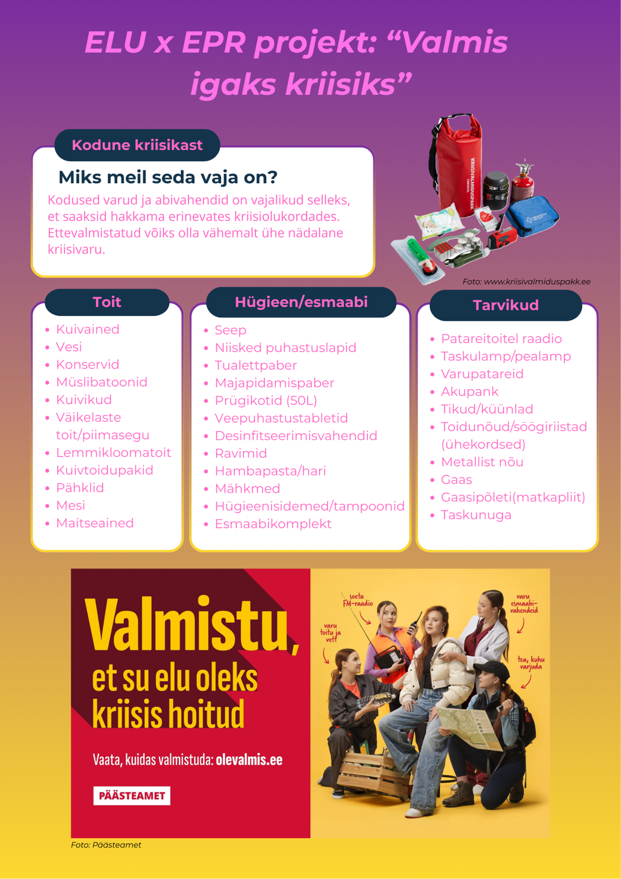
Kommunikatsioon sidusrühmadele

Kajastus Tallinna Ülikooli sotsiaalmeedias: https://www.instagram.com/stories/highlights/17854799277565332/?hl=en

Sidusrühmade informeerimine Tallinna Ülikooli infokirjades:
Tallinna Ülikooli töötajate Nädalainfo (04.11–10.11.2025) ja Tudengite infokiri (03.11.2025)
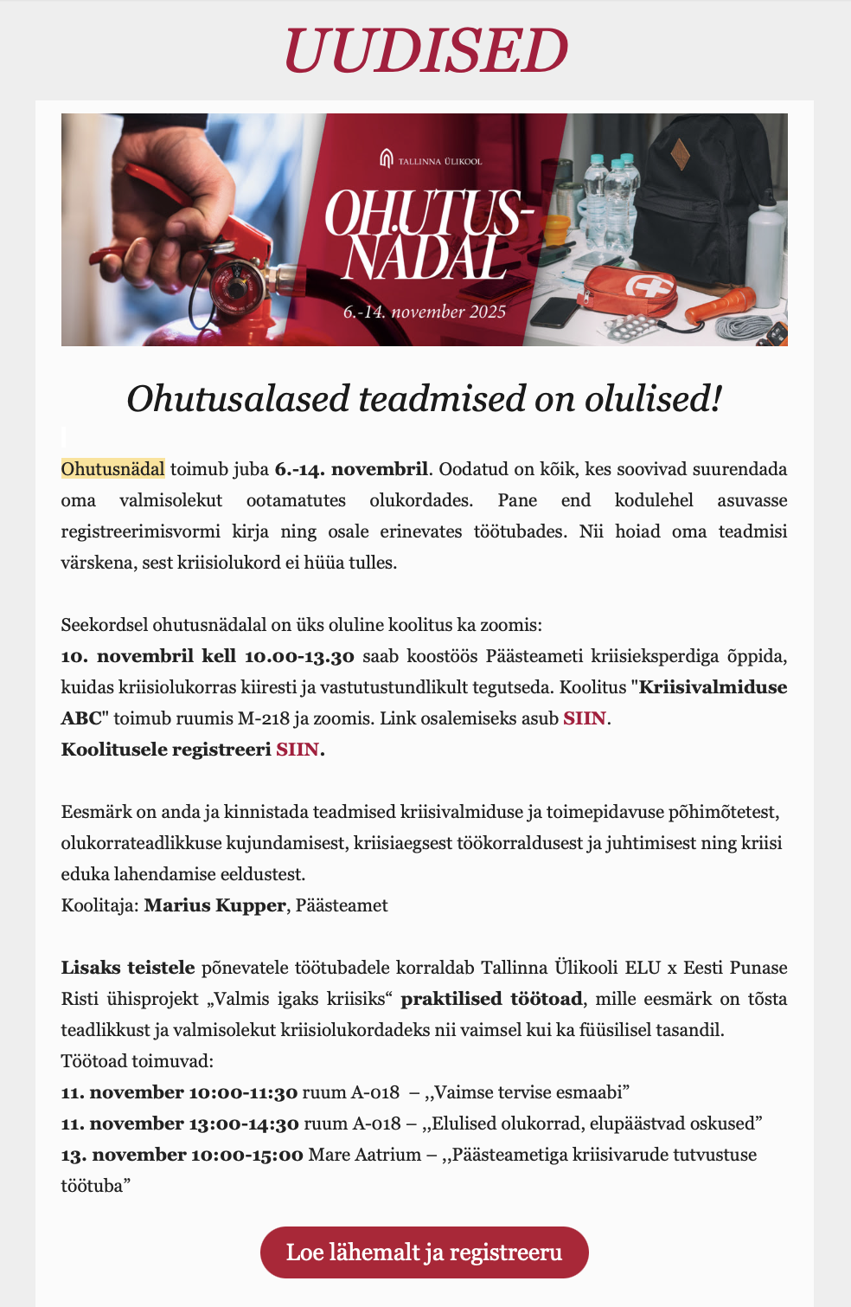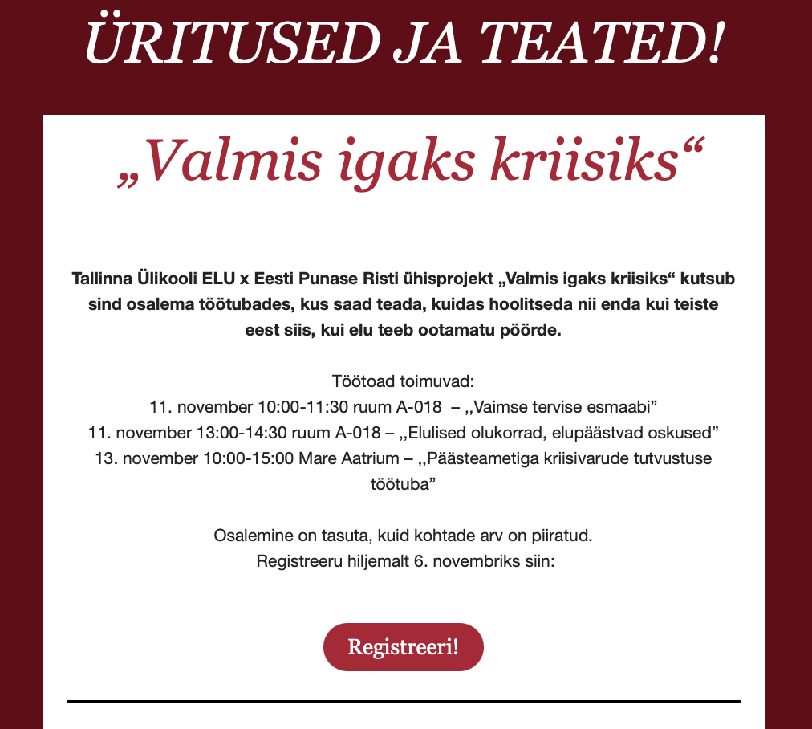

Lisad
Fotod toimunud töötubadest ja projekti tegevustest (rohkem faile SIIN):
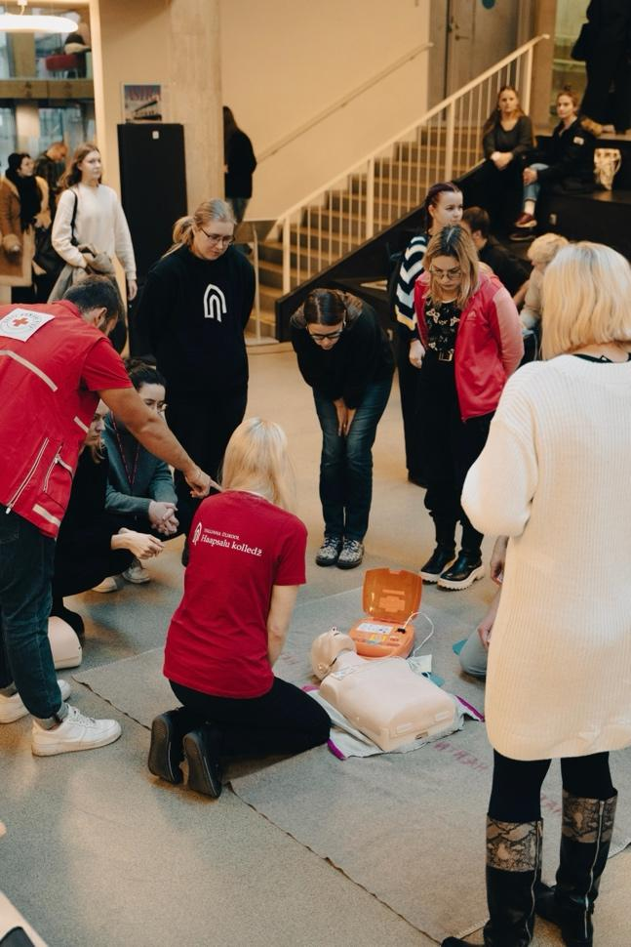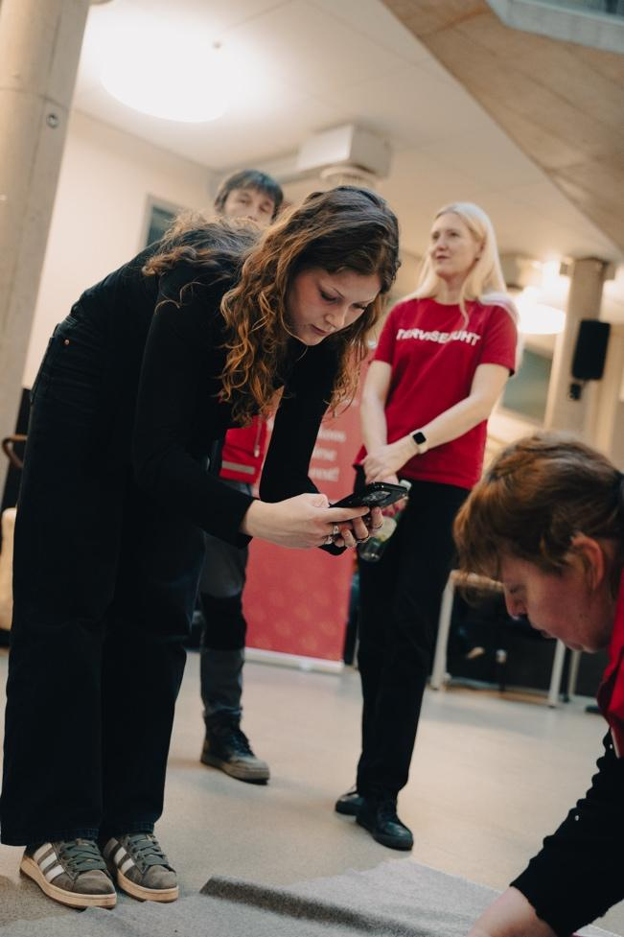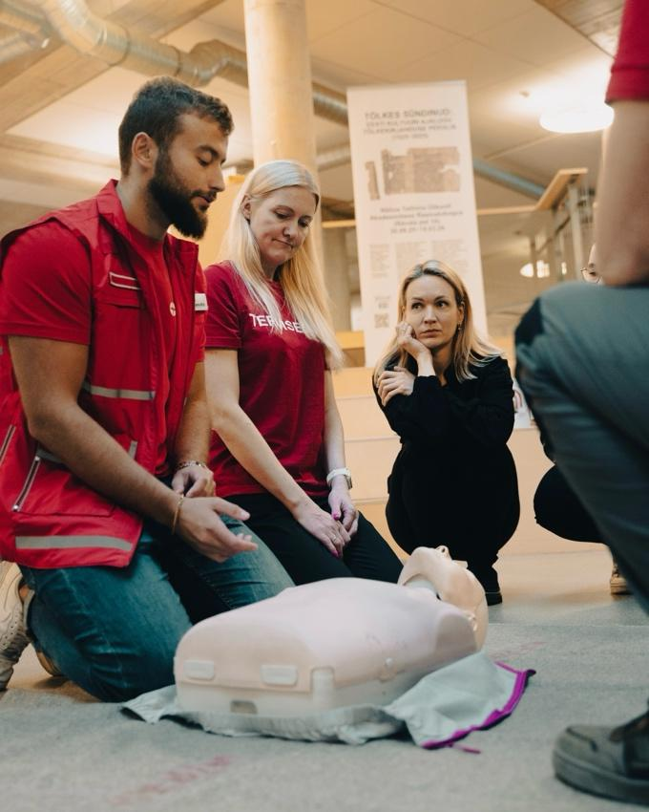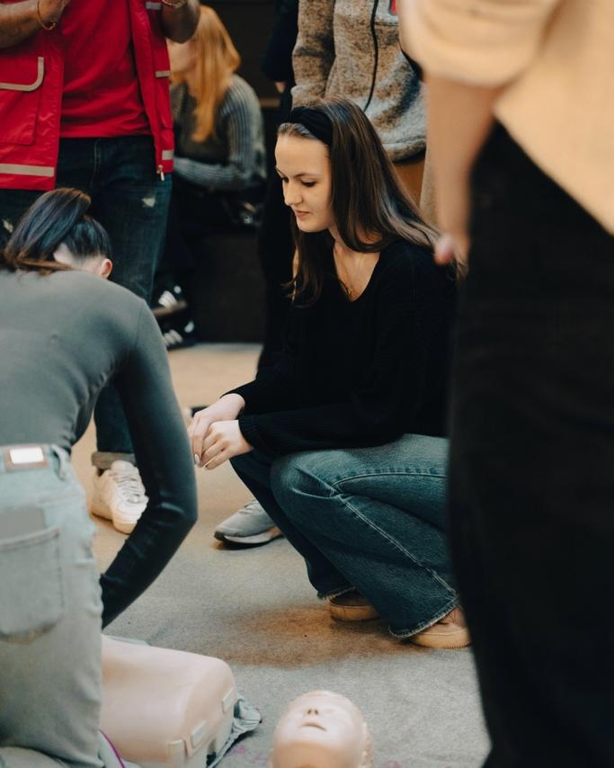
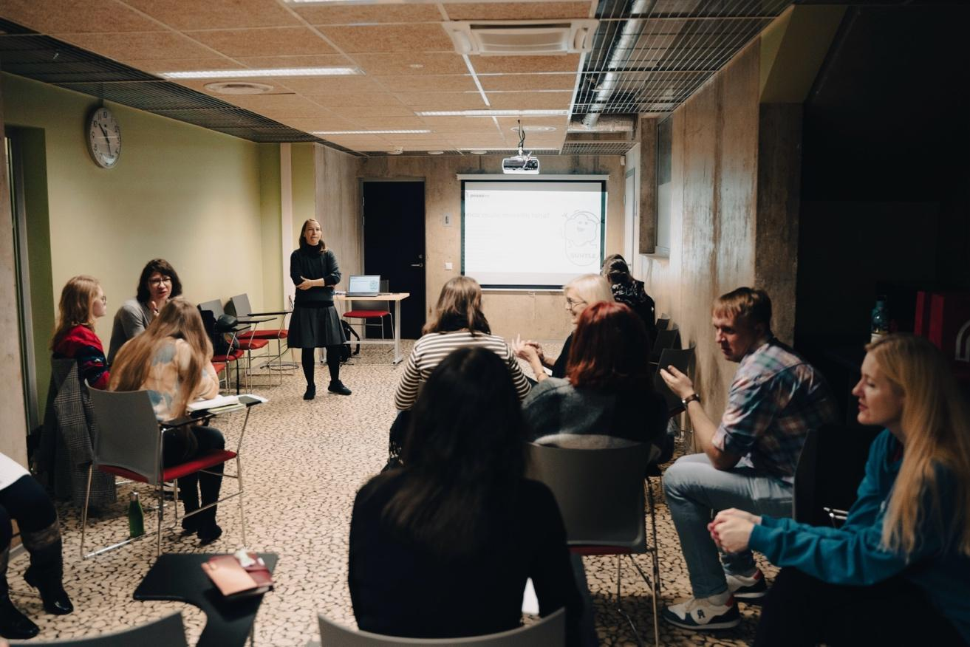
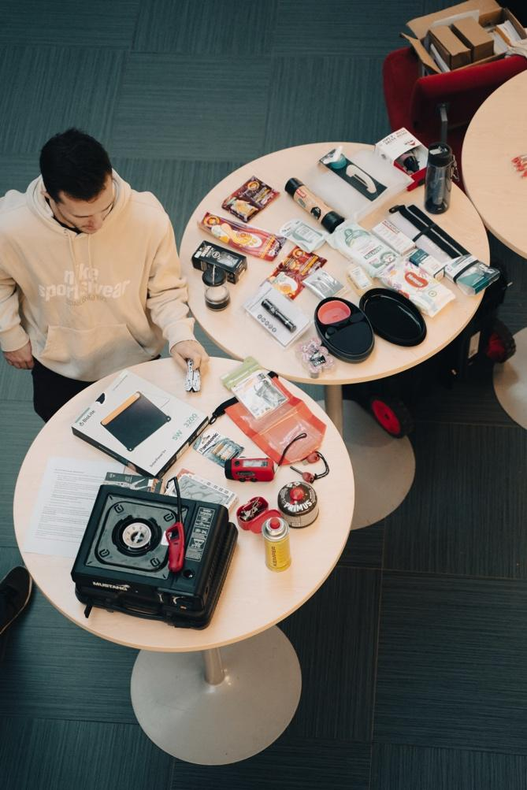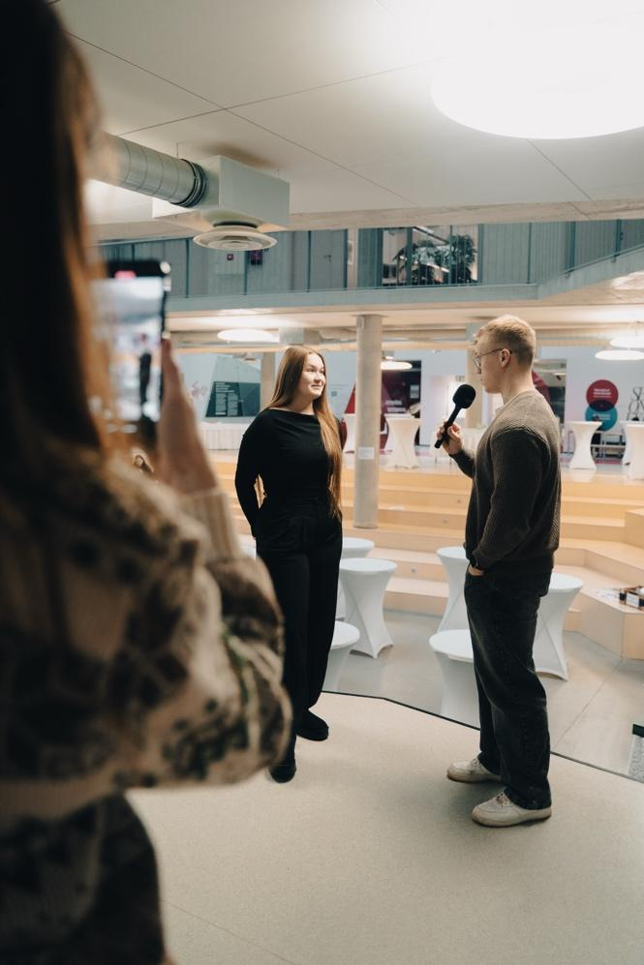
2. Projekti tegevuskava
Tegevused | Tähtaeg | Vastutaja(d)
Esimene kohtumine TLÜ-s | 11.09.25 | Kõik liikmed
Grupi jagunemine praktiliseks ja turundus meeskonnaks | 11.09.25 | Kõik liikmed
Akadeemiliste allikate otsimine | 18.09.25 | Kõik liikmed
Esimene veebikohtumine | 18.09.25 | Kõik liikmed
Messengeri grupi loomine (praktiline) | 16.09.25 | Kaire
Messengeri grupi loomine (turundus) | 19.09.25 | Tanel
Teine veebikohtumine | 19.09.25 | Kaire, Katrin, Taidi, Mari-Liis, Ronan, Jane, Erkki ja Mei
Projekti tegevuskava eest vastutaja määramine | 19.09.25 | Ronan
Veebikohtumise kokkuvõtete tegijad | 19.09.25 | Mei, Erkki
Kolmas veebikohtumine | 25.09.25 | Tulika, Katrin, Erkki, Kaire, Mei, Siiri ja Ronan
Portfoolio eest vastutajate määramine | 25.09.25 | Siiri ja Mei
Päästeameti esindajaga kontakteerumine ja koostöösoovist teadaandmine | 30.09.25 | Kaire
Kiri MTÜ Peaasjad, vaimse tervise esmaabi koolitusega seoses | 30.09.25 | Jane
Akadeemiliste allikate korrastamine ja esmane struktureerimine portfoolio tarbeks | 16.10.25 | Siiri ja Mei
Neljas veebikohtumine | 02.10.25 | Kõik liikmed
11.11.25 toimuva esmaabi pesa vastutaja määramine Kaire poolt | 02.10.25 | Erkki
11.11.25 toimuva vaimse pesa vastutaja määramine Kaire poolt | 04.10.25 | Jane
Kriisivarude lühitutvustuse fail jagatud projektiliikmetega | 05.10.25 | Kaire
Elu vahekokkuvõtte ankeedi täitmine | 05.10.25 | Kaire, Tanel, Mari-Liis ja Tulika
Punase Rist esmaabi koolitajaga suhtlemine | 10.10.25 | Katrin
Digifaili vormistamise eest vastutav | 08.10.25 | Taidi, Airiin
TLÜ ohutusnädala peakorraldajaga suhtlemine | 08.10.25 | Tanel
Turundusgrupi veebikohtumine | 09.10.25 | Lisbeth, Mei, Ronan, Siiri, Tanel
Turundusmeeskonnas ülesannete jagamine | 09.10.25 | Lisbeth, Mei, Ronan, Siiri, Tanel
TLÜ sisekommunikatsiooni spetsialistiga ohutusnädala kommunikatsiooniplaani arutelu | 10.10.25 | Siiri
TLÜ sotsiaalmeedia spetsialistiga ohutusnädala sotsiaalmeedia plaani arutelu | 14.10.25 | Siiri
Kinnituskiri MTÜ-le Peaasjad | 15.10.25 | Jane
Vahekokkuvõtte ankeedi faili koostamine | 15.10.25 | Mari-Liis
Punase Risti esmaabi koolitajaga suhtlemine | 15.10.25 | Erkki
Sotsiaalmeedia takeoveri tegijate kinnitamine turundustiimis | 15.10.25 | Mei ja Lisbeth
Info- ja sponsorkirjade koostamine | 16.10.25 | Lisbeth
Viies veebikohtumine | 16.10.25 | Kaire, Katrin, Erkki, Ronan, Jane, Siiri, Lisbeth, Mari-Liis, Mei
Esmaabi töötoa ideed saadetud EPR koolitajale | 16.10.25 | Erkki
Vahenädala esitluse koostaja | 19.10.25 | Mei
Vahekokkuvõtte ankeedi korrigeerimine | 19.10.25 | Kaire ja Katrin
Vahekokkuvõtte ankeedi ja tegevuskava esitamine | 19.10.25 | Kaire
Tallinna Ülikooli sotsiaalmeedia spetsialistile ohutusnädala sotsiaalmeedia takeover’i esialgse plaani esitamise tähtaeg | 20.10.25 | Siiri
Kirjavahetus ning telefonikõne MTÜ Peaasjad esindajaga | 20.10.25 | Jane
Kiri MTÜ Peaasjad, vaimse tervise esmaabi koolitusega seoses | 21.10.25 | Jane
Vahenädala esitlus | 23.10.25 | Kõik liikmed
Promo video filmimine | 29.10.25 | Lisbeth, Tanel, Ronan
Kiri MTÜ Peaasjad, vaimse tervise esmaabi koolitusega seoses (saatis koolitaja) | 31.10.25 | Jane
Sponsorkirjade saatmine ja registreerunute nimekirja kohta uurimine | 31.10.25 | Mei
Esinejate kingikottideks sponsorkirja saatmine | 01.11.25 | Siiri
Kiri MTÜ Peaasjad, vaimse tervise esmaabi koolitusega seoses | 03.11.25 | Jane
Kirjavahetus MTÜ Peaasjad, vaimse tervise esmaabi koolitusega seoses | 04.11.25 | Jane
Esmaabi töötoa osas Ainile meeldetuletav meil | 05.11.25 | Erkki
Kuues veebikohtumine | 06.11.25 | Ronan, Jane, Erkki, Kaire, Tanel, Mei, Lisbeth, Airiin, Katrin, Siiri, Taidi
Kuuenda veebikohtumise protokoll | 06.11.2025 | Erkki
TLÜ sotsiaalmeedia takeover’i plaani täiendamine | 06.11.25 | Mei
100€ taotluse saatmine | 06.11.25 | Tanel
Kiri MTÜ Peaasjad, vaimse tervise esmaabi koolitusega seoses | 06.11.25 | Jane
Kirjavahetus MTÜ Peaasjad, vaimse tervise esmaabi koolitusega seoses | 07.11.25 | Jane
Kirjavahetus Tallinna Ülikooli Ohutusnädala peakorraldajaga | 09.11.25 | Siiri
Esinejate kingikottide komplekteerimine | 10.11.25 | Siiri
Kinnituskiri MTÜ Peaasjad, vaimse tervise esmaabi koolitusega seoses | 10.11.25 | Jane
Vaimse tervise töötoa läbiviimine (10:00-11:30) | 11.11.25 | Kaire, Jane, Erkki
Elupäästva esmaabi töötoa läbiviimine (13:00-14:30) | 11.11.25 | Erkki, Jane, Katrin, Kaire, Mari-Liis, Ronan
Takeoveri tegemine TLÜ sotsiaalmeedia lehel | 11.11.25 | Mei, Lisbeth, Ronan
Kriiskastide tutvustamise töötuba koostöös Päästeametiga | 13.11.25 | Kaire, Jane, Erkki, Taidi, Tanel, Airiin, Mei, Ronan, Tulika
Tänukiri MTÜ Peaasjad, vaimse tervise esmaabi koolituse läbiviimise eest | 17.11.25 | Jane
Projekti portfoolio kokku panemine, toimetamine ning esitluse korrastamine | 01.12.25-  02.01.26 | Siiri
Veebikoosolek | 04.12.25 | Ronan, Erkki, Lisbeth, Jane, Mei, Tanel, Kaire, Mari-Liis, Katrin, Siiri, Taidi
ELU projekti lõpp esitlus | 06.01.26 | Kõik liikmed

Kasutatud allikad
kriis.ee (2024). Igaühe roll kriisis: tegutsemine vabatahtlikuna. https://kriis.ee/kriisideks-valmistumine-eestis/igauhe-roll-kriisis-tegutsemine-vabatahtlikuna (viimati külastatud 19.12.2025).
olevalmis.ee (2025). Kuidas läks esimene ohuteavituse käivitamine? https://www.olevalmis.ee/uudised/elanikkonnakaitse/kuidas-laks-esimene-ohuteavituse-kaivitamine (viimati külastatud 27.12.2025)
Paadik. I., (2024) Eesti elanike teadlikkus ning valmisolek toimetulekuks siseturvalisuse kriisidega. https://rito.riigikogu.ee/wordpress/wp-content/uploads/2024/07/089-104_Uuring-Paadik.pdf
peaasi.ee (2025). Vaimne tervis https://peaasi.ee/teema/tervise-hoidmine/ (viimati külastatud 31.12.2025)
Riigikantselei (2025). Metoodika. https://riigikantselei.ee/metoodika#metoodika
Sotsiaalministeerium (2025). Vaimse tervise ja psühhosotsiaalne tugi kriisides. https://www.sm.ee/tervise-edendamine-ravi-ja-ravimid/vaimne-tervis/vaimse-tervise-ja-psuhhosotsiaalne-tugi-kriisides

